KARTA INFORMACYJNA O PLANOWANYM
PRZEDSIĘWZIĘCIU

Przedsięwzięcie:

- Budowa fermy zwierząt futerkowych o docelowej ilości 61 DJP wraz z niezbędną infrastrukturą techniczną na działce o numerze ewidencyjnym 907/17 obręb Przyjezierze.

Lokalizacja przedsięwzięcia:

Miejscowość : Przyjezierze

Gmina : Moryń
Powiat : gryfiński
Województwo : zachodniopomorskie

Myślibórz, listopad 2015 r.

Wstęp
Planowana inwestycja zgodnie z art. 3 ust. 1 pkt 6 Rozporządzenia Rady Ministrów z dnia 9 listopada 2010 w sprawie określenia rodzajów przedsięwzięć mogących znacząco oddziaływać na środowisko (Dz. U. Nr 213, poz. 1397) nie jest przedsięwzięciem mogącym potencjalnie znacząco oddziaływać na środowisko, dla którego sporządzenie raportu o oddziaływaniu na środowisko może być wymagane.
W związku ze specyfiką zamierzenia inwestycyjnego oraz obowiązującymi w tej materii przepisami konieczne jest uzyskanie przez Inwestora decyzji o środowiskowych uwarunkowaniach zgody na realizację przedsięwzięcia.
1. Rodzaj, skala i usytuowanie przedsięwzięcia
Planowana inwestycja, polegająca na budowie fermy norek o docelowej ilości 24480 sztuk = 61 DJP wraz z niezbędnymi urządzeniami i instalacjami, zlokalizowana jest na terenie działki nr 907/17 obręb 05 Przyjezierze II w gminie Moryń, powiat gryfiński, województwo zachodniopomorskie.
Lokalizację przedsięwzięcia przedstawiono w Załączniku nr 1.
Działka przeznaczona pod planowaną inwestycję jest niezabudowana. Powierzchnię działki stanowią użytki rolne.
Powierzchnia działki wynosi około 32,73 ha. (Załącznik nr 2) Tereny znajdujące się w sąsiedztwie przedsięwzięcia to tereny rolnicze.
Bezpośrednio do północnej części działki przylegają zabudowania po byłej fermie zwierząt. Fermę norek planuje zlokalizować się w północnej części działki. Odległość od najbliższej zwartej zabudowy mieszkaniowej (m. Moryń )wynosi około 2.6 km.
Od strony północnej przedsięwzięcie graniczy z terenami na których jest prowadzona
działalność rolnicza( w tym istniejącą fermą indyków ). Natomiast w odległości ca. 1.18 km w kierunku południowym znajduje się zabudowa mieszkaniowa pn. Moryń Dwór. Oddziaływanie przedsięwzięcia ograniczy się jedynie do działki na której planowane jest przedsięwzięcie tj. 907/17 w związku z powyższym nie będzie oddziaływać na obszary poddane ochronie na podstawie przepisów ustawy o ochronie przyrody . Lokalizacja przedsięwzięcia graniczy z Cedyńskim Parkiem Krajobrazowym. W zasięgu oddziaływania przedsięwzięcia nie występują rezerwaty, użytki ekologiczne czy pomniki przyrody. Teren fermy znajduje się w odległości ca. 0.6 km od obszaru NATURA 2000 Dolina Dolnej Odry o kodzie PLB 320003 oraz Dolna Odra o kodzie PLH320037 .

W strefie oddziaływania inwestycji nie występują:
- parki narodowe,
- leśne kompleksy promocyjne.
- obszary ochrony uzdrowiskowej,
- obszary, na których znajdują się pomniki historii wpisane na „Listę dziedzictwa światowego",
• obszary poddane ochronie na podstawie przepisów ustawy o ochronie przyrody nie
wyszczególnionych powyżej, tj. rezerwaty przyrody, parki krajobrazowe i obszary
chronionego krajobrazu oraz ustawy o uzdrowiskach i lecznictwie uzdrowiskowym.
Realizacja analizowanego zamierzenia nie wpłynie negatywnie na walory krajobrazu w okolicy planowanej inwestycji, umożliwi zaś zagospodarowanie części terenu przeznaczonego na realizację inwestycji. W oparciu o charakterystykę zagospodarowania terenu i zakres korzystania przez projektowaną inwestycję ze środowiska, określono kierunki oddziaływań i intensywność ich wpływu na środowisko.
Na podstawie dokonanego rozpoznania stwierdzono, że korzystanie ze środowiska związane z budową i eksploatacją fermy norek związane będzie przede wszystkim z takimi elementami jak:
- produkcja i magazynowanie odchodów zwierzęcych powodująca emisję amoniaku
i odorów,
- przechowywanie karmy w szczelnych silosach.
- odbiór, przechowywanie i transport odpadów,
- dostawa, przechowywanie i transport pasz,
- spływy zanieczyszczonych wód opadowych i roztopowych,
- mycie i dezynfekcja pomieszczeń pomiędzy kolejnymi partiami hodowli,
- mycia urządzeń,
- spalanie paliw gazowych ( ogrzewanie pomieszczeń socjalnych).
- eksploatacja i mycie pojazdów ( karmiarek ),
- pojazdy i inne źródła emisji hałasu. Identyfikację rodzajów oddziaływań na środowisko przeprowadzono przy zastosowaniu „listy sprawdzającej", dzięki czemu wyłoniono te typy oddziaływań, które
będą miały istotny wpływ na otoczenie. Dla wybranych z „listy sprawdzającej" oddziaływań określono ich intensywność wpływu na środowisko. Analizy dokonano za pomocą macierzy oddziaływań. Intensywność oddziaływania dla stwierdzonych rodzajów wpływu określono w skali punktowej od 0 do 5.
Punktom nadano rangi odpowiadające intensywności:
  - - brak wpływu
  - –wpływ minimalny
  - - wpływ znaczący
5 - wpływ duży.
Tabela 1. Macierz kierunków i intensywności wpływu projektowanej działalności w fazie eksploatacji:
Rodzaj oddziaływania | Brak oddziaływania | Stwierdzone oddziaływanie | Intensywność oddziaływania
Pobór wody |  | X | 2
Stosunki wodne |  | X | 1
Ścieki deszczowe |  | X | 1
Emisja zanieczyszczeń |  | X | 2
Emisja hałasu |  | X | 1
Powstawanie odpadów |  | X | 2
Promieniowanie jonizujące | X |  | !
Sytuacje awaryjne |  | X | 2
Razem |  |  | 11
Poniżej przedstawiono uproszczoną macierz oddziaływań, ukazującą stopień intensywności wpływu poszczególnych przejawów działalności planowanej inwestycji na środowisko, traktowane jako całość.

Uzyskana suma oddziaływań w ilości 11 punktów stanowi 27,5% maksymalnej, możliwej ilości, czyli 40 punktów. Z powyższego wynika, że analizowany obiekt będzie wywierał minimalny wpływ na środowisko.
Uznano, że żaden przejaw korzystania przez planowane przedsięwzięcie ze środowiska, nie będzie wywierał dużego wpływu oznaczającego nieodwracalne i długotrwałe skutki w środowisku. Wynika to zarówno z braku wrażliwych elementów środowiska w rejonie inwestycji oraz projektowanych rozwiązań technicznych zabezpieczających środowisko przed zanieczyszczeniem.
Stwierdza się, że planowany zakres działalności polegający na budowie fermy nie wyklucza jego realizacji w wybranej lokalizacji. Funkcjonowanie przedmiotowej inwestycji przy zastosowaniu projektowanych rozwiązań techniczno - technologicznych nie będzie w znaczący sposób naruszać stanu środowiska, jego poszczególnych elementów oraz interesów osób trzecich.
Planowana ferma zlokalizowana zostanie na terenach użytków rolnych, głównie gruntów ornych. Najbliższa istniejąca zabudowa znajdować się będzie w odległości, która nie spowoduje konfliktu ze sposobami użytkowania przyległych gruntów.
2. Powierzchnia zajmowanej nieruchomości, a także obiektu budowlanego oraz

dotychczasowy sposób ich wykorzystywania i pokrycie nieruchomości szatą

roślinną:
Teren, na którym planowana jest inwestycja polegająca na budowie fermy norek zlokalizowany jest w gminie Moryń, w obrębie 06 Przyjezierze II na działce o numerze ewidencyjnym 907/17 i nie charakteryzuje się szczególnymi walorami krajobrazowymi lub przyrodniczymi. Powierzchnia działki wynosi około 32,73 ha.
Tereny wyznaczone pod lokalizację fermy obejmują głównie grunty orne wykorzystywane rolniczo, które mają niewielkie znaczenie fiorystyczne i faunistyczne. Dominującym składnikiem szaty roślinnej na obszarze zlokalizowania są zespoły roślinne użytków rolnych.
Na fermie przewiduje się zbudować pawilony w ilości 3 sztuk, zajmującej powierzchnie użytkową około 16 740 m² (powierzchnia jednego pawilonu 5580 m ²\ długość – 218 m, szerokość – 25,6 m, wysokość - 3,5m). Na terenie fermy poza pawilonami przewiduje się zabudowania fermowe, które stanowić będą zaplecze gospodarcze:
- budowa silosów na paszę sztuk 2;
- budowy myjni na karmiarki 2 sztuk pod każdym silosem ;
- budynek socjalno- administracyjny;
- budowa zbiornika na ścieki przemysłowe z myjni karmiarek - 20 m³;
- budowa zbiorników na rozwodnione odchody zwierzęce o pojemności łącznej 1000 m³;
- sieci kanalizacji deszczowej zakończonej separatorem i zbiornikiem rozsączająco - chłonnym;
- utwardzone okrawężnikowane drogi wewnętrzne; - - budowa zbiornika na ścieki socjalne o pojemności 20 m³;
- budowa ujęcia wody;
Będą to obiekty typu wskazanego na załączonej dokumentacji fotograficznej.
Wygląd z zewnątrz.

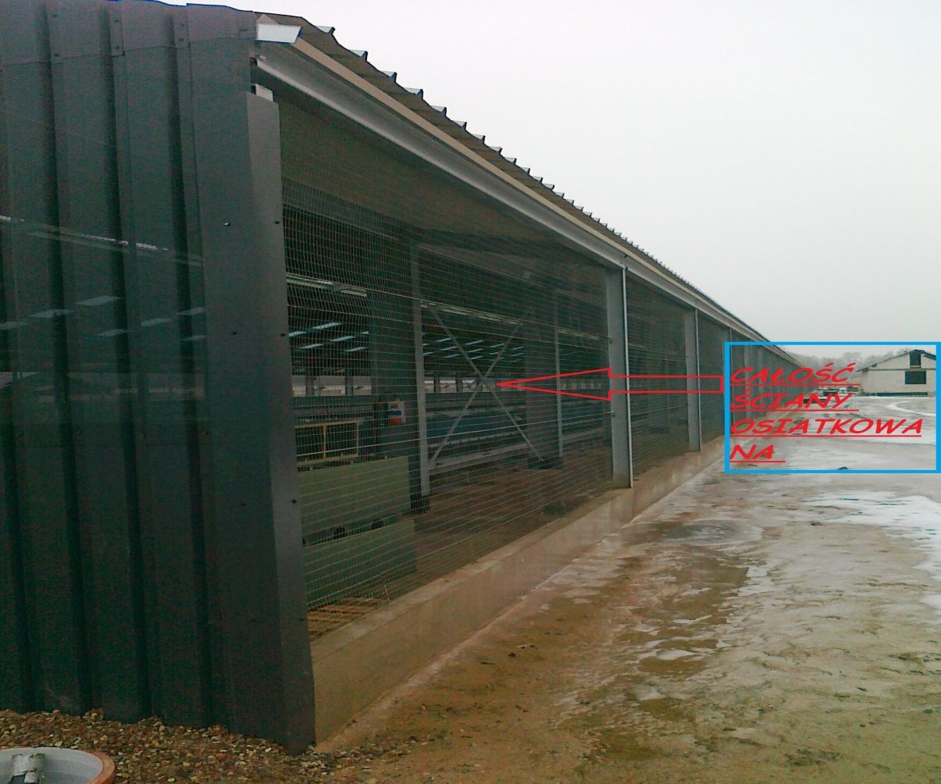

W fazie tej będziemy mieli do czynienia z niewielką emisją hałasu i spalin związaną z pracą urządzeń biorących udział w pracach budowlanych. Oddziaływanie te będą miały charakter krótkotrwały, lokalny, zlokalizowane będą wyłącznie do obszaru planowanego przedsięwzięcia, a ich uciążliwość ograniczy się do promienia kilku metrów.
Nowe pawilony zostaną złożone z gotowych elementów. Największy hałas i emisja powstaną w trakcie wykonywania robót ziemnych – ale czas ich wykonywania będzie krótki i dlatego nie będzie uciążliwości dla sąsiedztwa. Również beton na płyty w pawilonach będzie przywożony z zewnątrz – nie będzie „ urabiany „ na miejscu co znacznie zminimalizuje powstawanie hałasu i emisji pyłów .
3. Rodzaj technologii . Na wstępie należy zaznaczyć, że Producent będzie prowadzić najnowocześniejszą technologię produkcji metodami dostępnymi obecnie na rynku Unii Europejskiej, spełniającej wszelkie wymagania w zakresie ochrony środowiska naturalnego i dobrostanu zwierząt.
Chów będzie prowadzony w cyklach rocznych. Cykl obejmuje okresy:
- rozrodu - ( grudzień - maj );
- laktacji - ( maj - lipiec );
- odchowu młodzieży - (lipiec - wrzesień );
- tworzenia futra zimowego - (wrzesień - październik);
- sprzedaż stada obrotowego - październik każdego roku;
- użytkowanie stada podstawowego - 4 lata.
Zakłada się prowadzenie hodowli norek w ilości do 61 DJP przy ilości matek do 4 000 sztuk. Zwierzęta będą utrzymywane w klatkach, które umieszczone będą w nowo wybudowanych pawilonach .
Zaplanowanym systemem w hodowli norek jest system pawilonowy. Pawilony norek ustawiane będą długą osią i skierowane z północy na południe w taki sposób żeby klatki były zwrócone z zachodu na wschód. Taki sposób ustawienia klatek stworzy dla zwierząt lepsze warunki środowiskowe. Klatki jednopoziomowe z podczepionymi rynnami ustawione będą na stelażach umożliwiających mechaniczne usuwanie odchodów i cyrkulacje powietrza. Każda klatka dla norek składać się będzie z dwóch części: wybiegu obudowanego siatką i zacisznej części lęgowej, która musi być z każdej strony obudowana. Klatka do hodowli norek będzie wynosić odpowiednio: długość do 80 cm, szerokość 40 - 50 cm, wysokość 35-45 cm. Klatki przeznaczone dla samic są wyposażone w domki wykotowe o wymiarach: szerokość -35 cm, wysokość -35 cm i długość -30 cm. Generalną zasadą jest by zwierzęta utrzymywane w systemie klatkowym miały zapewnioną swobodę ruchów, co oznacza, możliwość swobodnego wstawania, położenia się, obracania, dostępu do paszy, załatwiania potrzeb fizjologicznych. Zestawione szeregowo klatki pokryte wspólnym dachem tworzą pawilony. Hodowlę typu pawilonowego uznać należy za najkorzystniejszą, gdyż taki chów zwierząt pozwala na optymalne zagospodarowanie powierzchni, umożliwiając również zautomatyzowanie fermy np. automatyczny system pojenia i mechanicznego odprowadzania odchodów do szczelnych zbiorników, zdecydowanie zmniejszy ilość emisji amoniaku do powietrza oraz powstawania odorów. Podstawa żywienia norek będzie pasza gotowa, pelnoporciowa wraz z mikroelementami i witaminami, która będzie przywożona i skarmiana na bieżąco. Producent planuje i tak będzie, że zadawana pasza będzie świeża i pełnoporcjowa.
Nad hodowlą prowadzony jest stały nadzór weterynaryjny. Na bieżąco wykonywane są badania laboratoryjne karmy i raz w roku wykonuje się badanie krwi wszystkich matek.

Zastosowane rozwiązania techniczne i technologiczne .
Ferma zostanie ogrodzona ogrodzeniem z płyt cementowych z zastosowaniem wysokiej podmurówki - wysokość ogrodzenia ok. 2.0 - 2,5-m, oraz drugim ogrodzeniem z siatki metalowej pod napięciem. .

Po budowie :
- w pawilony hodowlane zostaną wyposażone w posadzki utwardzone szczelną warstwą
betonową z wykonaną siecią kanalizacyjną odprowadzającą wszelkie ścieki do zbiorników
bezodpływowych;
- zastosowanie wentylacji naturalnej regulowanej poprzez montaż rolet ;
- wyposażenie pawilonu: rzędy klatek z drutu, klatki na stelażach, zastosowany system hodowli klatkowej bezściołowej, klatki wyposażone w rynny odprowadzające rozwodnione odchody zwierzęce do zbiorników bezodpływowych o szerokości 0.5 m oraz głębokości 0.3 m.
• system kanalizacyjny odprowadzający ścieki powstałe z mycia klatek do szczelnych
zbiorników; • system kanalizacyjny odprowadzający rozwodnione odchody do szczelnych
zbiorników;
• budowa szczelnych zbiorników naziemnych na rozwodnione odchody.
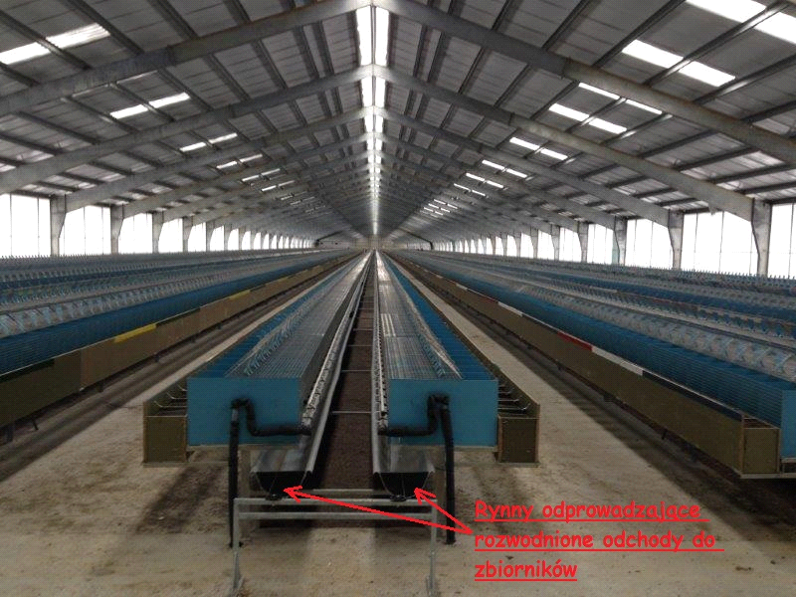
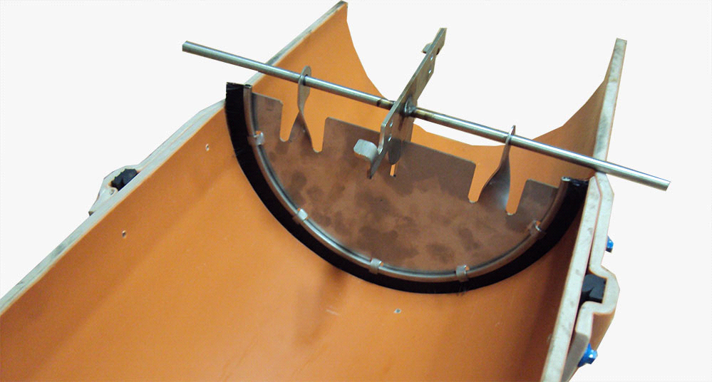

Schemat rynny pod klatką z zamontowanym zbieraczem odchodów.

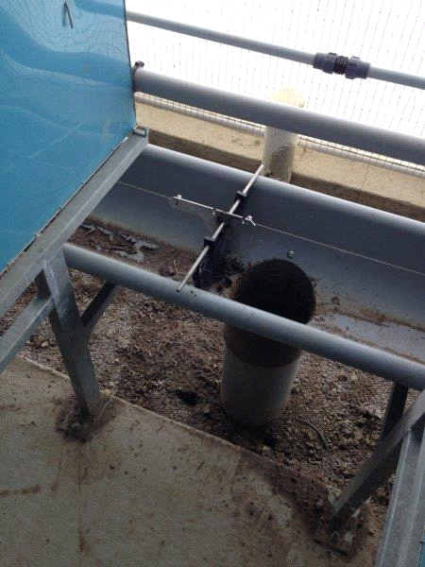
Zbieracz zsuwający odchody do szczelnej sieci kanalizacyjnej prowadzącej do szczelnego zbiornika.
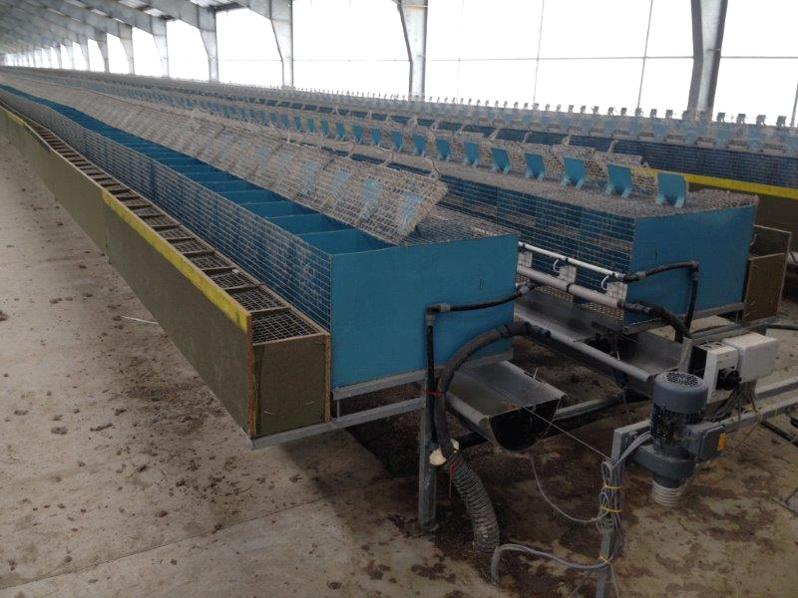

- pomiędzy rzędami klatek pas do swobodnego przejazdu wózków do zadawania karmy, myjki ciśnieniowej do czyszczenia i dezynfekcji klatek
- zasilanie - energia elektryczna - zastosowanie urządzeń energooszczędnych

4. Ewentualne warianty przedsięwzięcia.
Nie przewidziano wariantu przedsięwzięcia, ponieważ jest to najnowocześniejsza technologia produkcji funkcjonująca na dzień dzisiejszy w państwach unijnych.
Jednakże Wnioskodawca nie zrezygnuje z najnowocześniejszych, warunkujących prowadzenie przyjaznych środowisku i mieszkańcom sołectwa technologii produkcji.
5. Przewidywana ilość wykorzystywanej wody i innych wykorzystywanych surowców, materiałów paliw oraz energii
Zastosowane technologie produkcji należeć będą do najnowocześniejszych technologii w krajach Unii Europejskiej, co oznacza i warunkuje prowadzenie oszczędnych technologii i stosowania maszyn i urządzeń, posiadających klasę A, czyli energooszczędnych. W budynkach produkcyjnych ogrzewanie prowadzone będzie poprzez własną kotłownię, w której zamontowany zostanie piec nowej generacji, ogrzewany paliwem gazowym). Szacunkowe zapotrzebowanie na energię i wodę wynosi:
- elektryczną: 0,032 kWh /szt = 179,2 kWh/ dobę; ponadto ferma posiadać będzie własny agregat prądowy do wykorzystania w przypadkach przerw w dostawach prądu z sieci; Szczegółowe warunki poboru energii zostaną ustalone na etapie dochodzenia do pozwolenia na budowę;
- cieplną: tylko na potrzeby administracyjno-socjalne, do hodowli na potrzeby zwierząt nie;
■ gazową: tylko na potrzeby administracyjno-socjalne, do hodowli na potrzeby zwierząt nie;
■ wody konsumpcyjnej: średnie dobowe zużycie wynosi średnio 0,061/ szt. , co daje zużycie wody w cyklu produkcyjnym dla 15600 szt. – 0.94 m³ / dobę z ujęć własnych;
■ wody na cele higieniczno-sanitarne dla zatrudnionych pracowników - 60 l / 24 h / 1 pracownika /20 pracowników = 1.2 m³ /dobę;
6. Rozwiązania chroniące środowisko .Oddziaływanie przedsięwzięcia na środowisko w trakcie eksploatacji.
Wybór lokalizacji fermy norek poprzedzony był analizą ekonomiczno-środowiskową, aby wyeliminować zagrożenia utraty zdrowia dla ludzi, zwierząt, degradacji środowiska roślinnego, ujemnego wpływu na powierzchnię ziemi, wód podziemnych i powierzchniowych, a także dóbr kulturowych. Budowa przedsięwzięcia nie pociągnie za sobą wycinki drzew, ani likwidacji jakiejkolwiek roślinności poza trawą. Inwestor prowadzić będzie najbardziej nowoczesne technologie produkcji zwierzęcej, gospodarki odpadami, ochrony środowiska tak by wszystkie przepisy i zostały zachowane. Przedsięwzięcie nie przekroczy standardów jakości środowiska poza granicami terenu, do którego Inwestor będzie posiadał tytuł prawny.
W celu zminimalizowania, bądź zlikwidowania wszelkich uciążliwości należy zastosować rozwiązania:
- Głównym sposobem zapobieżenia znacznemu oddziaływaniu przedsięwzięcia na środowisko jest wybór odpowiedniej lokalizacji (z dala od terenów zamieszkanych i obszarów ochrony przyrody, w tym tras wędrówek zwierząt).
- Wybór technologii ma wpływ na rodzaj i wielkość występujących oddziaływań.
Intensywna produkcja jest związana z dużym zagęszczeniem zwierząt, a to zagęszczenie może sugerować, ze zostaną przekroczone wymagania terenu co do spełnienia norm czystości. Miejsca i procesy powodujące emisje to:
- odbiór, załadunek, rozładunek i transport zwierząt;
- przechowywanie karmy ( zwłaszcza świeżej)
- odbiór, przechowywanie i transport odpadów, w tym:
- zwierząt padłych i odpadowej tkanki zwierzęcej,
- zużytych urządzeń zawierających elementy niebezpieczne, np. oświetlenia
- olejów silnikowych, przekładniowych i smarowych,
- opakowań (w tym zawierających pozostałości substancji niebezpiecznych),
- powstających w wyniku prowadzenia prac konserwacyjno-remontowych,
- nie segregowanych odpadów komunalnych,
• dostawa, przechowywanie i transport pasz,
٠ spływy zanieczyszczonych wód deszczowych i roztopowych,
- mycie i dezynfekcja pomieszczeń pomiędzy kolejnymi partiami hodowli,
- mycie urządzeń,
- uzdatnianie wody,
- eksploatacja i mycie pojazdów,
- pomieszczenia biurowe oraz socjalne załogi (szatnie, natryski, stołówki),
Wnioskodawca będzie prowadził najnowocześniejsze technologie produkcji zwierzęcej i gospodarski odpadami tak, aby wszelkie normy i normatywy związane z ochroną środowiska zostały zacho-wane i będą kształtować się w pobliżu ich minimum, a nie maksimum. Oznacza to, że nie przekroczy standardów jakości środowiska poza granicami terenu, do którego posiada tytuł prawny inwestor.
W procesach technologicznych przewidziano odpowiedniej ilości separatory, osadniki i inne urządzenia służące ochronie środowiska naturalnego i uciążliwości dla mieszkańców.
7. Rodzaje i przewidywane ilości wprowadzanych do środowiska substancji lub energii przy zastosowaniu rozwiązań chroniących środowisko
/Należy tu uwzględnić konieczność dotrzymania standardów jakości środowiska, a tam gdzie ich nie ustalono, konieczność ograniczania uciążliwości (związanej choćby z odorami)./
• ilość i sposób odprowadzania ścieków bytowych: 1.2 m³ / dobę; Ścieki odprowadzane są do szczelnego zbiornika bezodpływowego, a ze zbiornika - szamba jest podpisana Umowa na wywóz nieczystości stałych i płynnych z firmą posiadającą zezwolenie Wójta na prowadzenie tej działalności.
• ilość i sposób odprowadzania ścieków z mycia karmiarek : 3 m³ / dobę; Ścieki odprowadzane są do odpowiednich szczelnych zbiorników bezodpływowych, a ze zbiorników - szamb jest podpisana Umowa na wywóz nieczystości stałych i płynnych z firmą posiadającą zezwolenie Wójta na prowadzenie tej działalności.
• ilość i sposób odprowadzania wód opadowych z zanieczyszczonych powierzchni utwardzonych (parkingi, drogi, itp.): Ścieki te odprowadzane są siecią kanalizacji deszczowej poprzez piaskownik, separator ropopochodnych do ziemi – zbiornik rozsączająco - chłonny;
• ilość i sposób zagospodarowania rozwodnionych odchodów zwierzęcych : odchody poprzez system kanalizacyjny odprowadzane będą do odpowiednich szczelnych zbiorników bezodpływowych, a ze zbiorników - jest podpisany list intencyjny na wywóz tych odchodów do powstającej w miejscowości Dalsze gmina Myślibórz biogazowni.
• rodzaj, przewidywane ilości i sposób postępowania z odpadami (segregacja, gromadzenie w szczelnych pojemnikach): Odpady składowane będą w odpowiednich szczelnych pojemnikach, a z pojemników planuje się podpisać Umowę na wywóz nieczystości stałych i płynnych firmą posiadającą zezwolenie Burmistrza lub Wójta na prowadzenie tej działalności.
W trakcie funkcjonowania fermy powstaną następujące rodzaje odpadów :
Lp. | Rodzaj odpadu,  Kod odpadu
1. | Odpadowa tkanka zwierzęca  02 01 02
2. | Odchody zwierzęce **  02 01 06
3. | Opakowania z papieru i tektury  15 01 01
4. | Opakowania zanieczyszczone substancjami niebezpiecznymi  15 01 10*
5. | Sorbenty, materiały filtracyjne, tkaniny do wycierania i ubrania ochronne zanieczyszczone substancjami niebezpiecznymi  15 02 02*
6. | Sorbenty, materiały filtracyjne, tkaniny do wycierania (np. szmaty, ścierki) i ubrania ochronne inne niż wymienione w 15 02 02  15 02 03
7. | Zużyte urządzenia zawierające niebezpieczne elementy inne niż wymienione 16 02 09 do 16 02 12  16 02 13*
8. | Zużyte urządzenia inne niż wymienione w 16 02 09 do 16 02 13  - 2 14

• ilość, rodzaje zainstalowanych i planowanych urządzeń emitujących hałas, zanieczyszczenia powietrza, odpady, ścieki, pola elektromagnetyczne lub innych elementów powodujących uciążliwości (np. odory): Oddziaływanie planowanego obiektu pod względem propagacji hałasu nie będzie stanowić zagrożenia w porze dziennej jak i nocnej ze względu na to, iż zewnętrzne źródła hałasu nie powodują znacznego poziomu hałasu i w bezpośrednim sąsiedztwie nie ma zabudowań oraz terenów podlegających szczególnej ochronie przed hałasem. Zanieczyszczenie powietrza będzie niewielkie, rynny będą opróżniane z odchodów co 4 godziny.
• zabezpieczenie terenu przed ucieczką zwierząt:
Zjawisko przenikania zwierząt hodowlanych do środowiska jest sporadyczne. Na tej fermie taki przypadek ucieczki nie miał miejsca. Obecnie norka hodowlana na wolności nie jest w stanie przeżyć, bowiem jej okrywa nie zabezpiecza jej przed wpływami atmosferycznymi.
Niepublikowane dotąd badania ZUT Szczecin prowadzone w Drawieńskim Parku Narodowym w latach 2008-2010 przy odławianiu dzikich norek wykazały duże ujednolicenie barwy okrywy włosowej, typowej dla dzikiego umaszczenia norki amerykańskiej tj. ciemno brunatnego. Naukowcy zwracają uwagę na fakt, iż rodzimym gatunkiem o zbliżonych upodobaniach pokarmowych jest kuna, która ze względu na podobieństwo zewnętrzne może być mylona z dziką norką. Populacja norki dzikiej wg danych Polskiego Związku Łowieckiego jest stabilna i wynosi ok. 45 tysięcy sztuk, natomiast kuny 90 tysięcy sztuk z tendencją rosnącą. Innymi podobnymi do norki dziko żyjącymi zwierzętami występującymi w Polsce jak i również na terenie gm. Moryń są:
- Kuna domowa i leśna ( Martes Martes)
- Łasica ( Mustela nivalis)
- Gronostaj ( Mustela erminea)
- Tchórz ( Mustela putoris)
- Wydra ( Lutra Lutra ) .

Innymi, podobnymi do norki dziko żyjącej są następujące zwierzęta występujące w podobnych lub większych ilościach aniżeli dzikie norki w polskich lasach
Powyższe zwierzęta trudno jest rozróżnić osobom nie mającym przygotowania zootechniczno-biologicznego, szczególnie jeśli napotykane zostają w środowisku naturalnym.
Norka amerykańska jest zaliczana do zwierząt gospodarskich zarówno w prawodawstwie
krajowym (na podstawie ustawy o Organizacji i rozrodzie zwierząt gospodarskich ( Dz.
U. nr 133,poz.921) jak i Unii Europejskiej (definicją z art. 3 ust. 6 lit. a rozporządzenia (WE)
Nr 1069/2009 Parlamentu Europejskiego i Rady z dnia 14 listopada 2009 r. ustanawiającego
przepisy sanitarne dotyczące produktów ubocznych pochodzenia zwierzęcego nieprzeznaczonych do spożycia przez ludzi Dz.U. Nr 300 z 14.11.2009, str. 1—33 ).
Biorąc pod uwagę powyższe oraz zasadę zrównoważonego rozwoju w odniesieniu do
rolnictwa z należytym, odpowiedzialnym poszanowaniem środowiska, w obowiązku i zarazem w interesie Inwestora leży skuteczne zabezpieczenie fermy zwierząt przed przenikaniem ich do środowiska. Przebudowana ferma norek wyposażona zostanie w następujące, skuteczne zabezpieczenia uniemożliwiające wydostanie się zwierząt poza obręb fermy:
konstrukcja klatki uniemożliwia jej otwarcie od wewnątrz, zgodnie z rozporządzeniem- Ministra Rolnictwa i Rozwoju Wsi w sprawie Minimalnych warunków utrzymania zwierząt gospodarskich (Dz.U.116 poz. 778) - §29 art.1 „(…) norki utrzymuje się w (…) klatkach uniemożliwiających tym zwierzętom wydostawanie się na zewnątrz.
Typ zamknięcia przedstawiony jest na fotografii poniżej: widoczna spinka wykonana z
grubego drutu nierdzewnego, który ściśle przylega do korpusu klatki. Do otwarcia klatki
niezbędna jest siła nacisku rzędu 5-7 kg, oraz naciągnięcie spustu i wpuszczenie go otwór
w klatce - nie jest więc możliwe, aby zwierzę o masie do 2-3 kg było w stanie wykonać taką
operację od wewnątrz klatki. Maksymalnie klatka otwierana jest pięcio – sześciokrotnie
w ciągu roku przez przeszkolony i wykwalifikowany personel.
Drut typu Bezinal, z którego jest wykonana klatka jest dyfuzyjnie impregnowany Zn/Al5 i
przez to bardzo odporrny na czynniki atmosferyczne (działanie roztworów kwasów, soli i zasad), które powodują szybką korozję metali. Dodatkowo miejsce nakładania paszy (wierzchnia część klatki) jest wykonane ze stali nierdzewnej. Ze względu na charakterystykę materiału, nie ma możliwości przegnicia lub starty sprężystości klamry zapinającej. Siatka druciana klatek zgrzewana jest punktowo, zabezpieczona antykorozyjnie, gwarantuje to minimalną trwałość i wytrzymałość na 15 lat (gwarancja producenta). Codzienne karmienie zwierząt nie wymaga otwierania klatki - pasza podawana jest bezpośrednio na klatkę – zwierzęta pobierają paszę od wewnątrz, poprzez oczka klatki. Pasza ma konsystencje pasty i utrzymuje się na klatce. Pojenie odbywa się w sposób automatyczny, na zewnątrz tylnej ściany klatki znajduje się poidełko automatyczne – małe norki są od maleńkości uczone przez matki, aby korzystać z poidła automatycznego.
W celu monitoringu ilości zwierząt na każdej klatce znajduje się informacja o ilości zwierząt w klatce oraz gatunku i płci.
Zwierzęta przeznaczone do skórowania będą uśmiercane w pawilonie hodowlanym . Pod każdą klatkę podjeżdża tzw. gaz – box do którego są wkładane z klatki zwierzęta. Maszynę tę obsługuje dwóch pracowników specjalnie przeszkolonych i odpowiednio wyposażonych tak aby w trakcie tej operacji nie doszło do ucieczki zwierząt . W tym czasie pawilon jest całkowicie zamknięty . Nawet gdyby doszło do ucieczki zwierzę nie ma gdzie uciec. Martwe zwierzęta są składowane w samochodach chłodniach gdzie są przewożone do skórowania do NORPOL Goleniów.
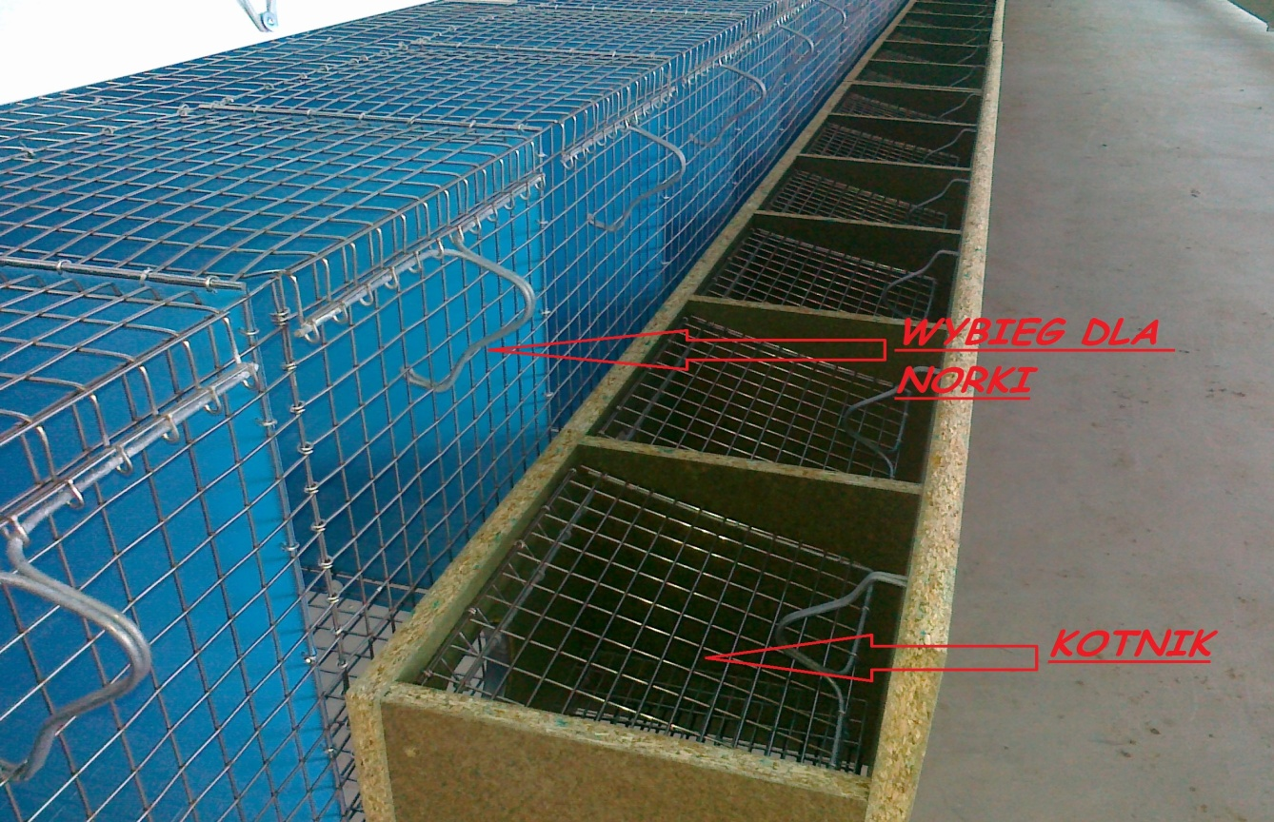
Reasumując zarówno konstrukcja zamknięcia klatki, jak i siła niezbędna do jego obsługi, całkowicie eliminuje możliwość otwarcia klatki przez norki. Technologia chowu przewiduje zaledwie kilkukrotne w ciągu roku otwarcie klatki: podczas kryć (dopuszczanie samców do samic) (marzec), przy odsadzaniu młodych od samic (czerwiec), podczas szczepień ochronnych (lipiec) oraz przy usypianiu norek (listopad). Maksymalnie klatka otwierana jest pięcio – sześciokrotnie w ciągu roku.
ogrodzenie – ferma jest otoczona jest podwójnym ogrodzeniem- szczelnym z płyt cementowych – gładkich . Cementowe prefabrykaty z których skonstruowane jest ogrodzenie są odporne na uszkodzenia mechaniczne i działania atmosferyczne, słupy montażowe o długości 270 cm zabetonowane są w gruncie. Całe ogrodzenie wkopane w ziemię, na głębokość ok. 50-80cm. ( eliminacja podkopania przez lisy i inne dzikie zwierzęta). Dodatkowym zabezpieczeniem jest drugie ogrodzenie z siatki metalowej, ogrodzenie uwieńczone jest tzw. „elektrycznym pastuchem zasilanym prądem stałym o niskim napięciu”. Stanowi on dodatkowo system dozoru, który spięty jest w jeden obwód i podłączony do centrali alarmowej. W razie naruszenia strefy uruchamiany jest sygnał alarmowy - ze względu na całodobowy monitoring terenu fermy każdy sygnał będzie sprawdzany przez przeszkolony personel fermy. Wysokość ogrodzenia wynosząca w sumie 2 m jak i gładka powierzchnia ogrodzenia betonowego wykluczają wspinanie się norek od strony fermy, jak i dzikich zwierząt od zewnątrz. Norki nie posiadają zdolności przeskakiwania (będąc zwierzęciem lądowo-wodnym norka nie posiada zdolności przeskakiwania płotów, wspinania się itp.) przez tego typu przeszkody nachylone pod kątem w stronę podłoża.
Przez ogrodzenie popłynie prąd o maksymalnej energii impulsu od 1 do kilku J. i nie będzie stwarzało zagrożenia dla zwierząt i ludzi. Ponadto na ogrodzeniu przewidziano oznaczenie w powtarzających się odstępach tabliczkami ostrzegawczymi. Zastosowane urządzenia nie wytwarzają nadmiernych ilości promieniowania, tym samym nie stwarza zagrożenia tego rodzaju dla ludzi i środowiska.
Ponadto przy bramach i narożnikach ogrodzenia zostaną zastosowane trójkątne chwytacze umożliwiające złapanie zwierząt w przypadku ucieczki.
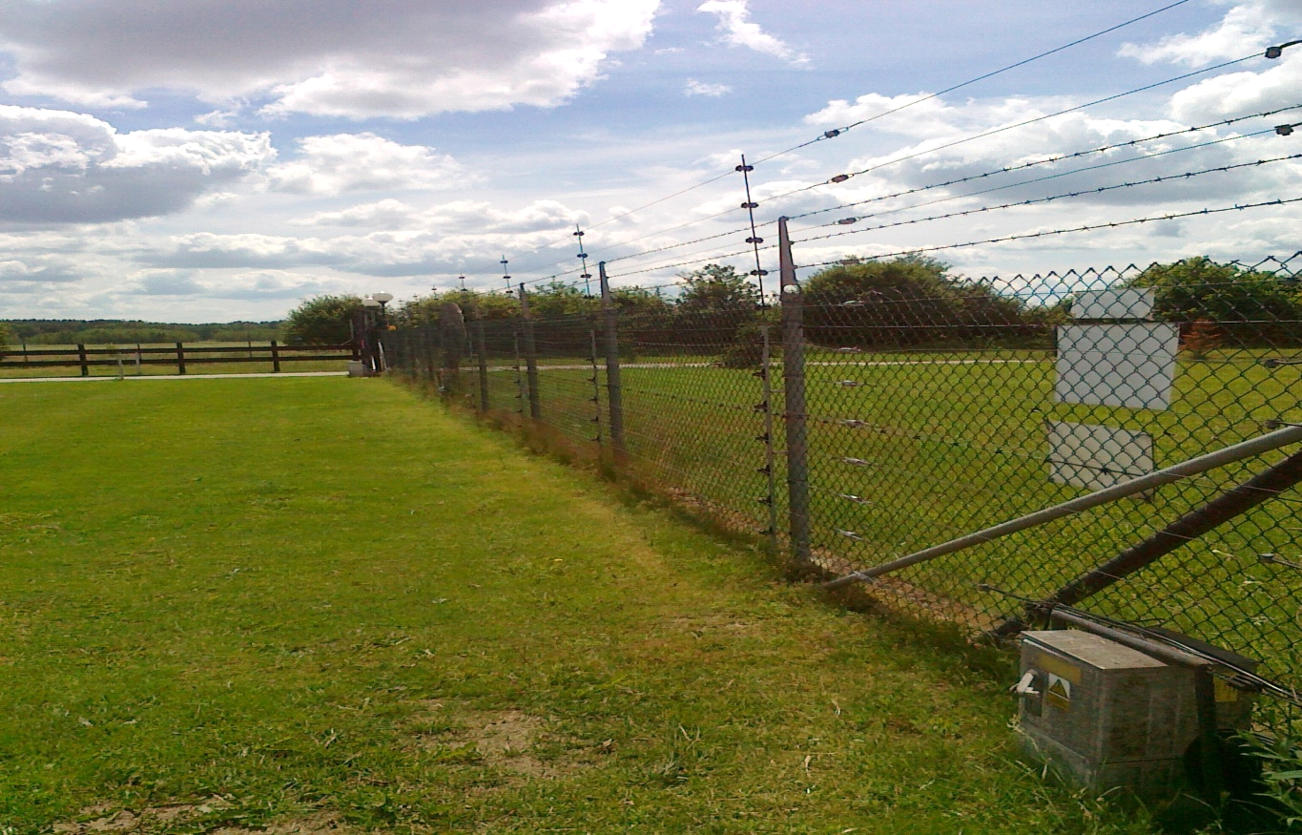

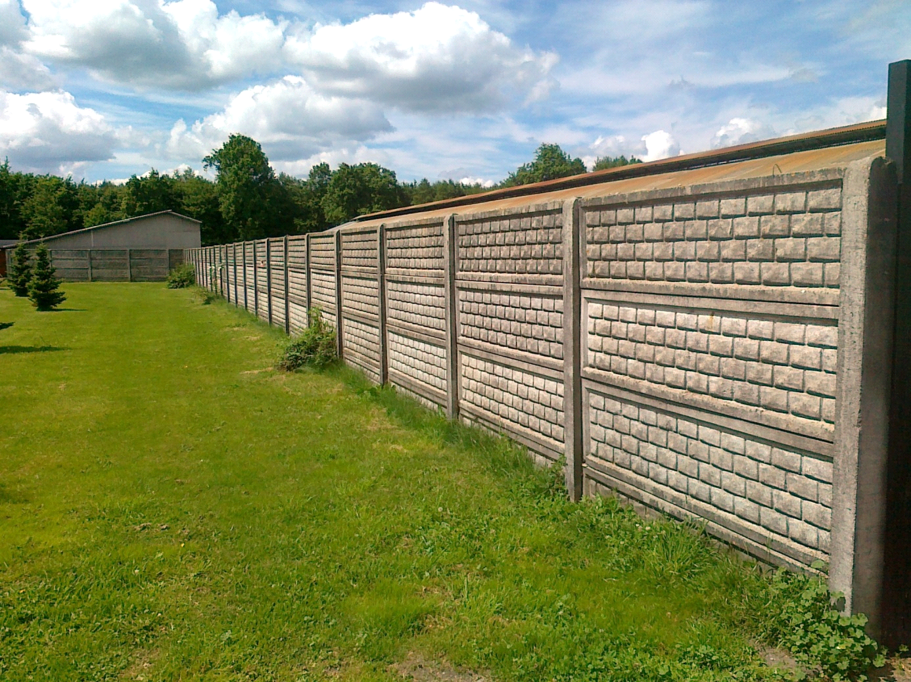

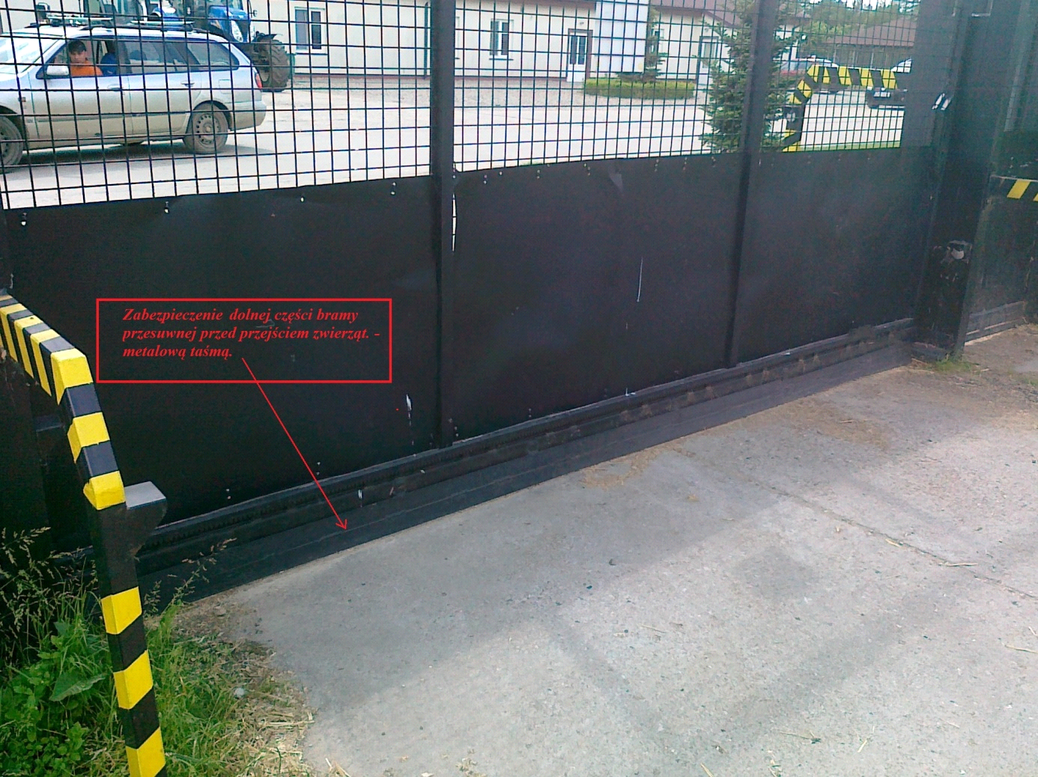
Projektowana ferma norek wyposażona zostanie w następujące, skuteczne zabezpieczenia
uniemożliwiające wydostanie się zwierząt poza obręb fermy:
wejście na fermę - jedno dla pracowników wyposażone w samozamykacz oraz drugie
dla maszyn rolniczych . Przewiduje się szczegółowy instruktaż oraz procedury obejmujące wszystkich pracowników mające na celu szkolenie z zakresu
procedur wchodzenia i wychodzenia z części hodowlanej fermy. Zabezpieczenie bram tak aby zwierzęta nie dostały się na wewnątrz i zewnątrz fermy.
klatki żywołowne na terenie fermy – są dodatkowym zabezpieczeniem przed przenikaniem norek do środowiska. Na projektowanej fermie planowane jest rozstawienie kilkanastu takich klatek rozstawionych przy ogrodzeniu i ciekach wodnych.
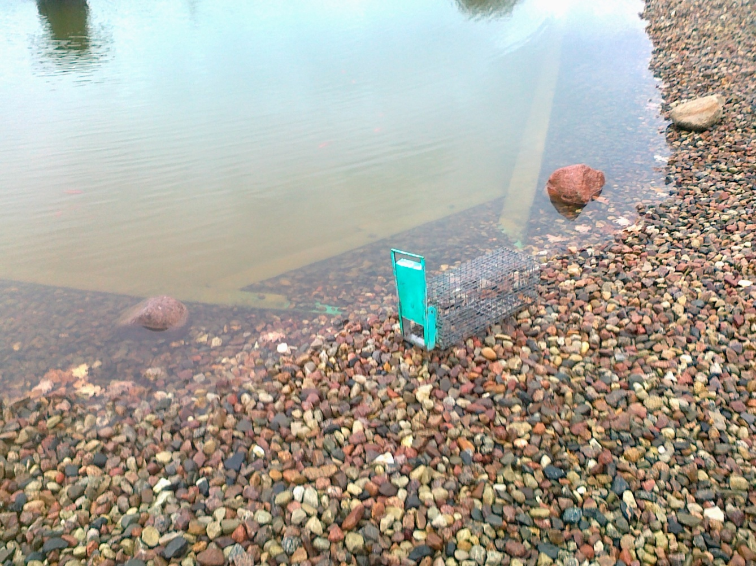
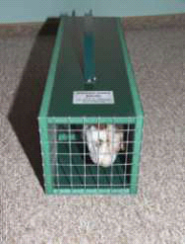
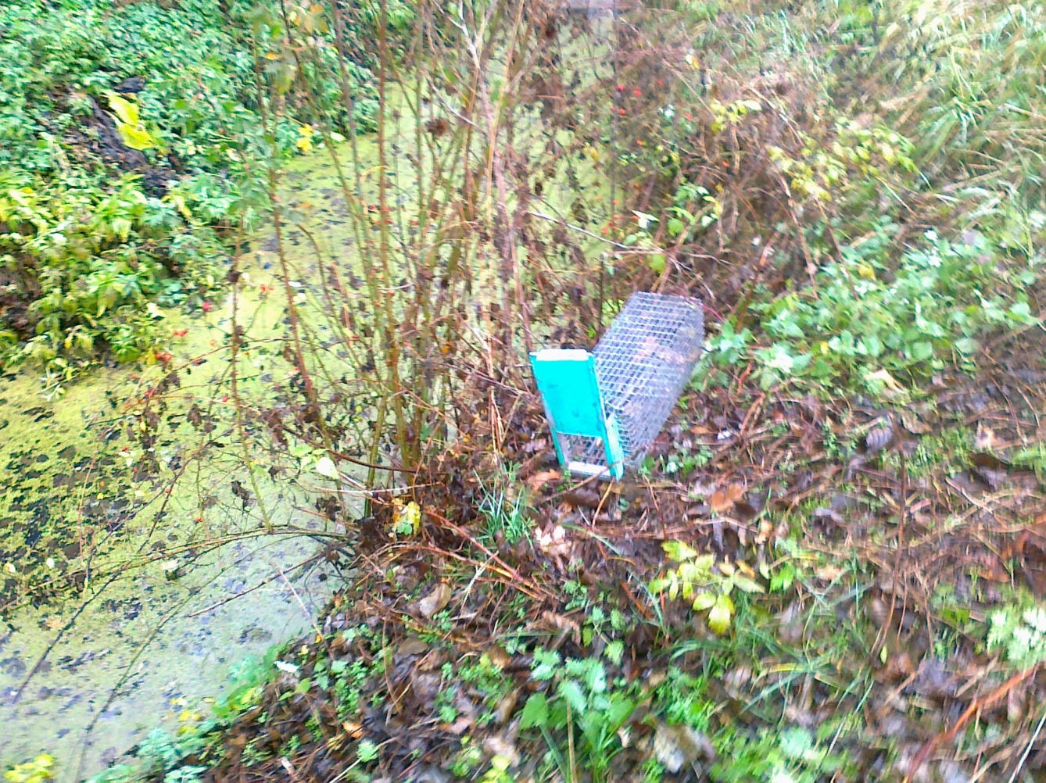

■ ochrona przyrody ożywionej i nieożywionej: W otoczeniu ocenianego obiektu nie występują obecnie prawnie chronione formy przyrody taki jak pomniki przyrody żywej i pomniki przyrody nieożywionej oraz stanowiska roślin chronionych;
W celu oceny skuteczności wprowadzonych zabezpieczeń oraz procedur prowadzony będzie monitoring liczebności norek w okresie lęgowym (wiosną). Monitoring prowadzony będzie za pomocą platform (tratw) rozstawionych nad miejscami podmokłymi zasobnymi w wodę. Tratwa jest pływającą platformą na której znajduje się tunel, wewnątrz którego przechodzące drapieżniki pozostawiają tropy na specjalnie przygotowanej glince. Norki chętnie odwiedzają dryfujące platformy pozostawiając tropy, dzięki czemu jest możliwe określenie miejsc ich występowania.
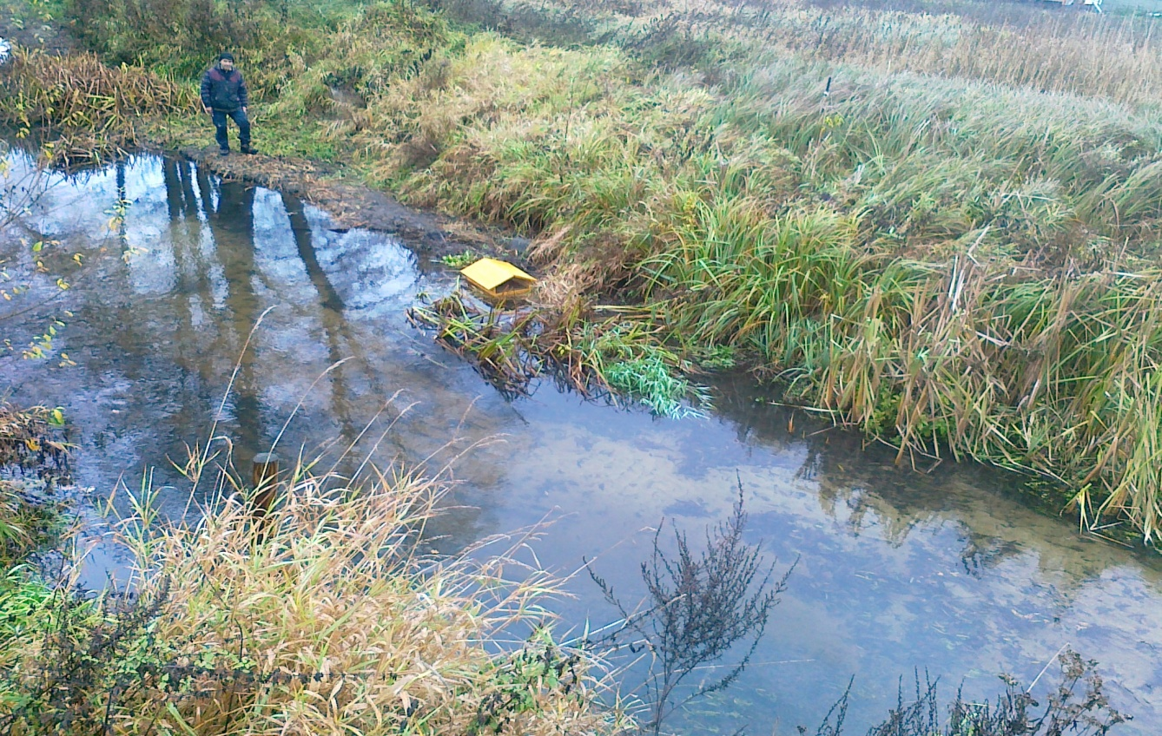
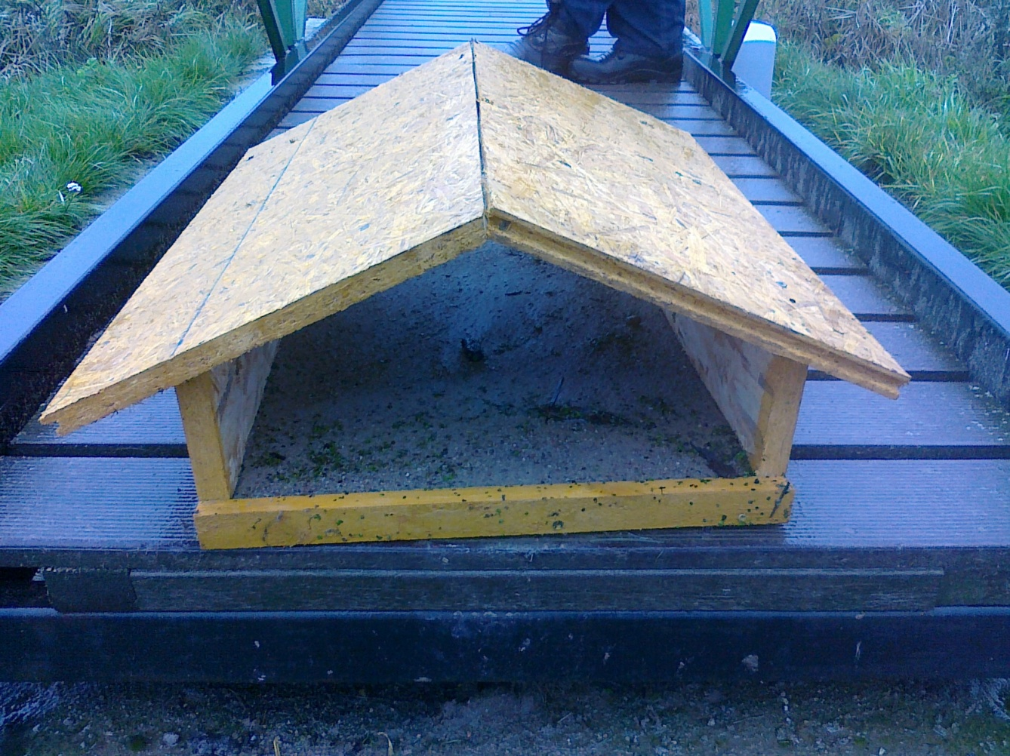
- oddziaływanie na grunty i wody podziemne: W celu zabezpieczenia negatywnego oddziaływania przedsięwzięcia na grunt i wody gruntowe planuje się w nowo powstałych pawilonach wybudowanie szczelnej betonowej posadzki z odwodnieniem liniowym tak aby rozwodnione odchody zwierzęce które nie trafią do rynny, poprzez tę kanalizacyjną sieć trafiły do szczelnych zbiorników , posadzka zabezpieczy przed przenikaniem odchodów do gruntu. Ścieki bytowo-gospodarcze poprzez kanalizację wewnętrzną są odprowadzane do szczelnego zbiornika bezodpływowego, a następnie po zapełnieniu są wywożone przez Firmę do oczyszczalni ścieków. Wody opadowe z połaci dachowych oraz terenów utwardzonych odprowadzane będą poprzez sieć kanalizacji deszczowej po oczyszczeniu do ziemi.;
- oddziaływanie na klimat: Planowane przedsięwzięcie zarówno w fazie realizacji i późniejszej eksploatacji nie jest w stanie wpłynąć na zmianę klimatu, z uwagi na niewielkie wartości emisji oraz ograniczone do granic działki jego oddziaływanie;
- w pomieszczeniach dla zwierząt maksymalne stężenie dwutlenku węgla nie powinno przekroczyć 3.000 ppm; siarkowodoru— 5 ppm; amoniaku - 20 ppm. Stanowiska dla zwierząt będą wentylowane i przewietrzane poprzez odpowiednie usytuowanie w kalenicy dachu wentylację grawitacyjną działając w oparciu o kanały nawiewne i wywiewne;
Bezściołowa technologii chowu oraz ilość zwierząt nie przyczyni się do ponadnormatywnej emisji bezpośredniej gazów cieplarnianych tj.
- dwutlenku węgla , metanu oraz podtlenku azotu.
■ emisja odorantów: w powietrzu otoczenia Ferm hodowlanych, występują liczne odoranty. W wyniku działalności Fermy występować będzie zorganizowana i nie-zorganizowana emisja zanieczyszczeń do powietrza. Emisja zorganizowana to emisja spalin z kotła grzewczego opalanego gazem. W wyniku spalania będą emitowane do powietrza substancje zanieczyszczające w wielkościach nie mające wpływu na stan powietrza. Niezorganizowana emisja powstaje w wyniku ruchu pojazdów samochodowych po Fermie oraz samochodów dojeżdżających do Fermy. Biorąc pod uwagę ich częstotliwość mają one zasięg lokalny i nie będą powodowały znaczących uciążliwości dla środowiska i ludzi, tym bardziej, że ruch ten odbywać się będzie w szczególności w godzinach od 8 do 16. Emisja z procesu technologicznego i procesów towarzyszących ma charakter niezorganizowany. Prowadzona produkcja może stać się powodem emisji zanieczyszczeń do powietrza ze względu na sposób prowadzenia hodowli. Wymiana powietrza następować będzie grawitacyjnie. Podczas procesu wystąpią uciążliwości zapachowe. Do głównych metod ograniczania uciążliwości powodowanych przez emisje substancji odorowych w ślad za KDPR (Kodeks Dobrej Praktyki Rolniczej ) należeć będzie:
1. cykliczne – co 4 godziny usuwanie rozwodnionych odchodów znajdujących się w
rynnach pod klatkami do szczelnego zbiornika ;
2. utrzymywanie poideł automatycznych w sprawności i czystości;
3. utrzymywanie na wysokim poziomie higieny w pomieszczeniach inwentarskich i czystości w
ich otoczeniu;
4. stosowanie dodatków stabilizujących zawartość mikroorganizmów chorobotwórczych
(adsorbentów );
5. poddawanie budynków inwentarskich okresowej dezynfekcji;
6. regularne, wywożenie rozwodnionych odchodów sprawnym beczkowozem do biogazowni ;
8. zastosowanie w pawilonach systemu schładzania wykorzystującego ciepło parowania wody,
który poza obniżeniem temperatury zmniejsza zużycie wody i zmniejsza zapylenie i zmniejsza poziom odorów.
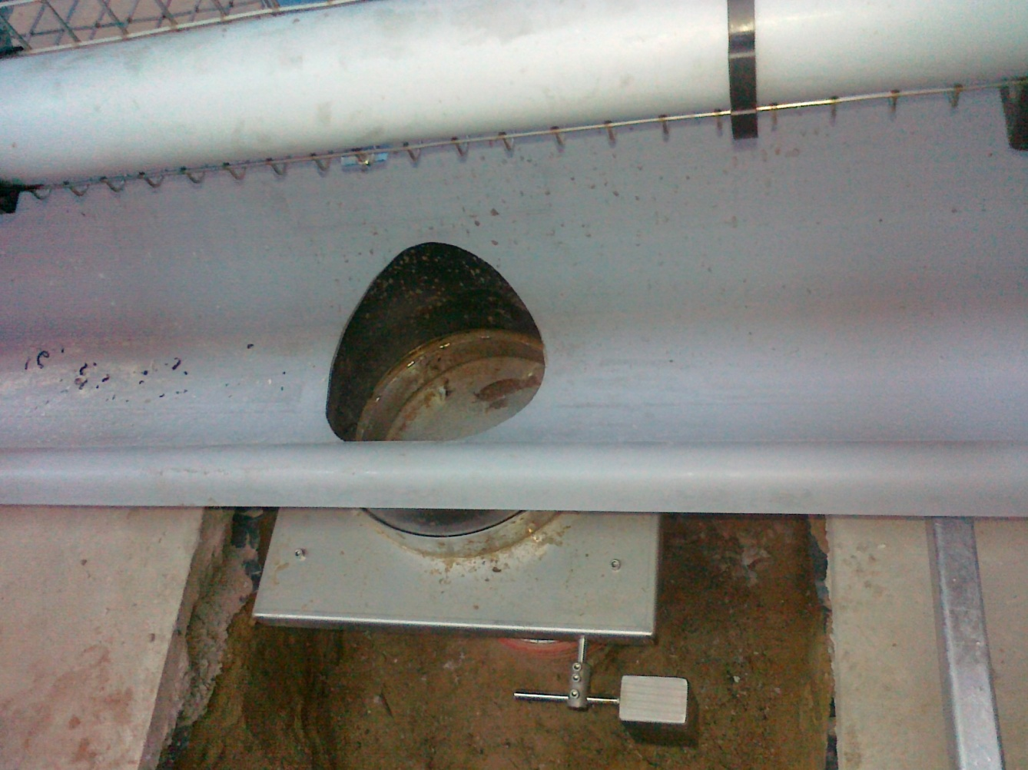
Stosowanie automatycznej zasuwy zapobiegającej ulatnianiu się odorantów z sieci kanalizacyjnej.

Wobec tego, dla mieszkańców terenów zamieszkałych nie powinna występować uciążliwość zapachowej.

Innowacyjność przedsięwzięcia.
Wszystkie fermy norek w Polsce działają na zasadzie chowu ściołowego gdzie pod klatką na ziemi znajduje się wyścielona folia a na niej gromadzą się odchody zwierzęce .
Proponowana technologia chowu bezściołowego na fermie w m. Przyjezierze polega na wybudowaniu nowoczesnych , dużych pawilonów hodowlanych o szczelnych skanalizowanych posadzkach, ściany pawilonów będą osiatkowane oraz zabezpieczone przed napływem wód opadowych , otwory okienne będą posiadać rolety automatycznie otwierane i zamykane. Norka amerykańska jest zwierzęciem bardzo czystym, swoje potrzeby fizjologiczne załatwia zawsze w jednym miejscu, w tej technologii właśnie pod tym miejscem jest zamontowana rynna do której te odchody spadają, następnie za pomocą zbieracza sterowanego komputerowo odchody te są przesuwane do rur spustowych i dalej poprzez układ pompowy oraz zamontowanymi w rurach podajnikami ślimakowymi do sieci kanalizacyjnej odprowadzającej te odchody do szczelnego zbiornika gromadzącego te odchody. Inwestor podpisał list intencyjny z firmą budującą biogazownię w m. Dalsze koło Myśliborza która będzie odbierać te odchody. Częstotliwość usuwania tych odchodów jest regulowana w miarę potrzeb, w tym przypadku ustalono co 4 godziny ale to również może być co jedną lub dwie godziny. Inwestor czyni kroki aby za pomocą badań doświadczalnych sprawdzić - ustalić czas uwalniania się amoniaku z odchodów . Od tych badań będzie uzależniona częstotliwość zbierania odchodów.
Prawdopodobna jest opcja, że po otrzymaniu wyników badań będzie taka częstotliwość usuwania odchodów że amoniak nie będzie się w ogóle ulatniał.
Proponowane rozwiązanie nie jest stosowane w Polsce a pozwoli na całkowitą eliminację odorów oraz emisji amoniaku

8. Z przeprowadzonej inwentaryzacji , danych literaturowych ,oraz informacji uzyskanych od inwestora wynika, iż na terenie inwestycyjnym nie występują obszary wodno-błotne oraz obszary wymagające specjalnej ochrony ze względu na występowanie gatunków roślin i zwierząt, siedlisk przyrodniczych objętych ochroną wyznaczonych na podstawie ustawy z dnia 16 kwietnia 2004 roku o ochronie przyrody (Dz.U.Nr 92, poz. 880 ) .

9. Możliwe transgraniczne oddziaływanie na środowisko
Nie dotyczy.

  - Analiza możliwych konfliktów społecznych
Przy realizacji planowanego przedsięwzięcia jak i późniejszej eksploatacji obiektu, przewiduje się występowanie konfliktów społecznych wynikających z uwarunkowań natury ekologicznej. Wprawdzie zaplanowano lokalizacje przedsięwzięcia poza obszarem zabudowy mieszkaniowej, jednak należy liczyć się z niezadowoleniem mieszkańców pobliskich miejscowości.
Możliwe konflikty społeczne wiążą się przede wszystkim z:
- obawą zanieczyszczenia powietrza odorami z funkcjonowania fermy,
- możliwością ucieczek zwierząt z fermy i osiedlania się ich okolicy,
- obawą związaną z możliwością obniżenia walorów krajobrazowych miejscowości Moryń i terenów przyległych.
Należy również brać pod uwagę rację drugiej strony, bowiem trudno jest właścicielowi ograniczać jego prawa własności oraz prawa do rozwoju gospodarczego.
Sprecyzowanie konfliktów społecznych, które mogą wyniknąć z powodu realizacji przedsięwzięcia jest bardzo trudne. Tok postępowania administracyjnego daje pełen dostęp do informacji dla społeczeństwa, wyjaśnienie kwestii wzbudzających zaniepokojenie może spowodować ograniczenie wystąpienia takich sytuacji, poprzez uspokojenie społeczeństwa rzetelną i wyczerpująca informacją.
Należy podkreślić iż wszystkie działania zarówno na etapie realizacji jak i eksploatacji inwestycji będą realizowane na bazie najlepszych i najbardziej nowoczesnych technologii, które mają na celu zminimalizowane uciążliwości zarówno dla mieszkańców jak i środowiska.

